Handout

passend zum Thema Tierversuche

* 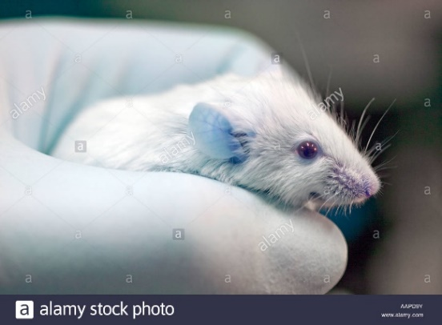Tierversuche sind Laborexperimente mit lebenden Tieren
* Oft Nagetiere wie Ratten, Meerschweinchen oder Mäuse
* transgene Mäuse sind Mäuse mit menschenähnlichen Genen
* zur Austesten nach Nebenwirkungen in Arznei- oder Kosmetikmittel (wie z.B. Medikamenten und Hautcreme).
* können nicht vermieden werden
* aber reduzieren werden
* Alternative: Haut künstlich herstellen
* eindeutiger Beweis, dass Medikament nicht schädlich
* wichtig für die Forschung
* 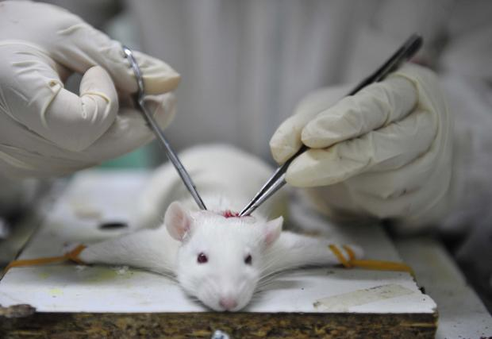für vermehrt auftretende Krankheiten
* Tiere verenden in Laboren (2015: 200.000 Tiere)